Практическое задание: Веб-приложение на Django с MySQL, хранимыми процедурами и функциями

Цель работы
Разработать веб-приложение на Django, которое работает с базой данных MySQL преимущественно через хранимые процедуры и функции, а не через обычные ORM-запросы. Закрепить навыки:
- настройки Django + MySQL;
- вызова CALL procedure(...) и SELECT function(...) из Python;
- обработки IN, OUT, INOUT-параметров;
- построения CRUD-интерфейса поверх хранимой логики.

Предметная область
Интернет-магазин «ShopAPI».
Минимальный набор сущностей:
- Категории (categories): category_id, name
- Товары (products): product_id, name, category_id, price, stock
- Клиенты (customers): customer_id, first_name, last_name, email, age
- Заказы (orders): order_id, customer_id, created_at, total
- Позиции заказа (order_items): order_id, product_id, quantity, price

Технологический стек
Компонент | Версия
Python | 3.11+
Django | 5.x
MySQL | 8.x
Драйвер | mysqlclient
Фронтенд | Django Templates + Bootstrap 5

Шаг 1. Подготовка БД (SQL-скрипт)
Все таблицы и вся бизнес-логика создаются на стороне MySQL.

1.1. Схема
sql
CREATE DATABASE shop_django CHARACTER SET utf8mb4 COLLATE utf8mb4_unicode_ci;
USE shop_django;

CREATE TABLE categories (
category_id INT PRIMARY KEY AUTO_INCREMENT,
name VARCHAR(50) NOT NULL UNIQUE
);

CREATE TABLE products (
product_id INT PRIMARY KEY AUTO_INCREMENT,
name VARCHAR(100) NOT NULL,
category_id INT NOT NULL,
price DECIMAL(10,2) NOT NULL,
stock INT NOT NULL DEFAULT 0,
FOREIGN KEY (category_id) REFERENCES categories(category_id)
);

CREATE TABLE customers (
customer_id INT PRIMARY KEY AUTO_INCREMENT,
first_name VARCHAR(50) NOT NULL,
last_name VARCHAR(50) NOT NULL,
email VARCHAR(100) NOT NULL UNIQUE,
age INT NOT NULL
);

CREATE TABLE orders (
order_id INT PRIMARY KEY AUTO_INCREMENT,
customer_id INT NOT NULL,
created_at DATETIME DEFAULT CURRENT_TIMESTAMP,
total DECIMAL(12,2) DEFAULT 0,
FOREIGN KEY (customer_id) REFERENCES customers(customer_id)
);

CREATE TABLE order_items (
order_id INT NOT NULL,
product_id INT NOT NULL,
quantity INT NOT NULL,
price DECIMAL(10,2) NOT NULL,
PRIMARY KEY (order_id, product_id),
FOREIGN KEY (order_id) REFERENCES orders(order_id) ON DELETE CASCADE,
FOREIGN KEY (product_id) REFERENCES products(product_id)
);

1.2. Хранимые функции
sql
DELIMITER //

-- Средний чек клиента
CREATE FUNCTION fn_customer_avg_check (p_customer_id INT)
RETURNS DECIMAL(12,2)
READS SQL DATA
BEGIN
DECLARE v_avg DECIMAL(12,2);
SELECT IFNULL(AVG(total), 0) INTO v_avg
FROM orders WHERE customer_id = p_customer_id;
RETURN v_avg;
END //

-- Доступное количество товара
CREATE FUNCTION fn_product_available (p_product_id INT)
RETURNS INT
READS SQL DATA
BEGIN
DECLARE v_stock INT;
SELECT stock INTO v_stock FROM products WHERE product_id = p_product_id;
RETURN IFNULL(v_stock, 0);
END //

-- Скидка для клиента по возрасту и сумме
CREATE FUNCTION fn_customer_discount (p_customer_id INT, p_amount DECIMAL(12,2))
RETURNS DECIMAL(5,2)
READS SQL DATA
BEGIN
DECLARE v_age INT;
DECLARE v_discount DECIMAL(5,2) DEFAULT 0;

SELECT age INTO v_age FROM customers WHERE customer_id = p_customer_id;

IF v_age < 18 THEN SET v_discount = 0;
ELSEIF v_age >= 60 THEN SET v_discount = 10;
ELSEIF p_amount >= 10000 THEN SET v_discount = 7;
ELSE SET v_discount = 3;
END IF;

RETURN v_discount;
END //

DELIMITER ;

1.3. Хранимые процедуры
sql
DELIMITER //

-- Список товаров с категорией
CREATE PROCEDURE sp_products_list ()
BEGIN
SELECT p.product_id, p.name, c.name AS category, p.price, p.stock
FROM products p
JOIN categories c ON c.category_id = p.category_id
ORDER BY p.name;
END //

-- Добавить товар
CREATE PROCEDURE sp_product_add (
IN p_name VARCHAR(100),
IN p_category_id INT,
IN p_price DECIMAL(10,2),
IN p_stock INT,
OUT p_new_id INT
)
BEGIN
INSERT INTO products (name, category_id, price, stock)
VALUES (p_name, p_category_id, p_price, p_stock);
SET p_new_id = LAST_INSERT_ID();
END //

-- Обновить цену товара
CREATE PROCEDURE sp_product_update_price (
IN p_product_id INT,
IN p_new_price DECIMAL(10,2)
)
BEGIN
UPDATE products SET price = p_new_price WHERE product_id = p_product_id;
END //

-- Создать заказ
CREATE PROCEDURE sp_order_create (
IN p_customer_id INT,
OUT p_order_id INT
)
BEGIN
INSERT INTO orders (customer_id, created_at, total)
VALUES (p_customer_id, NOW(), 0);
SET p_order_id = LAST_INSERT_ID();
END //

-- Добавить позицию в заказ (с проверкой остатка)
CREATE PROCEDURE sp_order_add_item (
IN p_order_id INT,
IN p_product_id INT,
IN p_quantity INT,
OUT p_success TINYINT,
OUT p_message VARCHAR(255)
)
BEGIN
DECLARE v_stock INT;
DECLARE v_price DECIMAL(10,2);

DECLARE EXIT HANDLER FOR SQLEXCEPTION
BEGIN
SET p_success = 0;
SET p_message = 'Ошибка при добавлении позиции';
ROLLBACK;
END;

START TRANSACTION;

SELECT stock, price INTO v_stock, v_price
FROM products WHERE product_id = p_product_id FOR UPDATE;

IF v_stock IS NULL THEN
SET p_success = 0;
SET p_message = 'Товар не найден';
ROLLBACK;
ELSEIF v_stock < p_quantity THEN
SET p_success = 0;
SET p_message = CONCAT('Недостаточно товара. Доступно: ', v_stock);
ROLLBACK;
ELSE
INSERT INTO order_items (order_id, product_id, quantity, price)
VALUES (p_order_id, p_product_id, p_quantity, v_price);

UPDATE products SET stock = stock - p_quantity
WHERE product_id = p_product_id;

UPDATE orders o
SET total = (SELECT SUM(quantity * price)
FROM order_items WHERE order_id = p_order_id)
WHERE o.order_id = p_order_id;

SET p_success = 1;
SET p_message = 'OK';
COMMIT;
END IF;
END //

-- Все заказы клиента
CREATE PROCEDURE sp_customer_orders (IN p_customer_id INT)
BEGIN
SELECT o.order_id, o.created_at, o.total,
fn_customer_avg_check(o.customer_id) AS avg_check
FROM orders o
WHERE o.customer_id = p_customer_id
ORDER BY o.created_at DESC;
END //

-- Статистика по категориям
CREATE PROCEDURE sp_category_stats ()
BEGIN
SELECT c.name AS category,
COUNT(DISTINCT p.product_id) AS products_count,
IFNULL(SUM(oi.quantity), 0) AS sold_units,
IFNULL(SUM(oi.quantity * oi.price), 0) AS revenue
FROM categories c
LEFT JOIN products p ON p.category_id = c.category_id
LEFT JOIN order_items oi ON oi.product_id = p.product_id
GROUP BY c.category_id, c.name
ORDER BY revenue DESC;
END //

DELIMITER ;

1.4. Тестовые данные
sql
INSERT INTO categories (name) VALUES
('Электроника'), ('Книги'), ('Одежда');

INSERT INTO products (name, category_id, price, stock) VALUES
('Смартфон', 1, 29990.00, 15),
('Ноутбук', 1, 75990.00, 7),
('Роман «1984»', 2, 890.00, 40),
('Футболка', 3, 1500.00, 25);

INSERT INTO customers (first_name, last_name, email, age) VALUES
('Иван', 'Иванов', 'ivanov@example.com', 25),
('Анна', 'Петрова', 'petrova@example.com', 62),
('Пётр', 'Сидоров', 'sidorov@example.com', 17);

Шаг 2. Создание Django-проекта
bash
django-admin startproject shopapi
cd shopapi
python manage.py startapp store

2.1. Установка зависимостей
bash
pip install django mysqlclient python-dotenv

2.2. Настройка settings.py
python
import os
from dotenv import load_dotenv

load_dotenv()

INSTALLED_APPS = [
# ...
'store',
]

DATABASES = {
'default': {
'ENGINE': 'django.db.backends.mysql',
'NAME': os.getenv('DB_NAME', 'shop_django'),
'USER': os.getenv('DB_USER', 'root'),
'PASSWORD': os.getenv('DB_PASSWORD', ''),
'HOST': os.getenv('DB_HOST', 'localhost'),
'PORT': os.getenv('DB_PORT', '3306'),
'OPTIONS': {
'charset': 'utf8mb4',
'init_command': "SET sql_mode='STRICT_TRANS_TABLES'",
},
}
}

TEMPLATES[0]['DIRS'] = [BASE_DIR / 'templates']
STATIC_URL = '/static/'
STATICFILES_DIRS = [BASE_DIR / 'static']

2.3. .env
text
DB_NAME=shop_django
DB_USER=root
DB_PASSWORD=your_password
DB_HOST=localhost
DB_PORT=3306

Шаг 3. Слой работы с БД через процедуры
Поскольку основная логика — на стороне MySQL, ORM Django не используется для бизнес-операций. Вместо этого создаётся модуль-обёртка.

store/db.py
python
from django.db import connection

def call_procedure(name, params=(), out_count=0, fetch=True):
"""
Универсальный вызов хранимой процедуры.

:param name: имя процедуры
:param params: список IN-параметров
:param out_count: сколько OUT-параметров добавить
:param fetch: возвращать ли строки результата
:return: (rows, out_values)
"""
args = list(params) + [0] * out_count
placeholders = ','.join(['%s'] * len(args))
sql = f"CALL {name}({placeholders})"

with connection.cursor() as cur:
cur.execute(sql, args)
rows = cur.fetchall() if fetch else None
out_values = args[-out_count:] if out_count else []
return rows, out_values

def call_function(name, params=()):
"""Вызов хранимой функции, возвращающей скаляр."""
placeholders = ','.join(['%s'] * len(params))
sql = f"SELECT {name}({placeholders})"
with connection.cursor() as cur:
cur.execute(sql, list(params))
return cur.fetchone()[0]
Проверка в shell:
python
python manage.py shell
>>> from store.db import call_procedure, call_function
>>> call_procedure('sp_products_list')
>>> call_function('fn_customer_avg_check', [1])

Шаг 4. Задания по разработке

Задание 1. Список товаров
Требуется: страница /products/, которая выводит все товары с категорией, ценой и остатком.
- Используйте sp_products_list.
- Шаблон с таблицей Bootstrap.
- Заголовки: «Наименование», «Категория», «Цена», «Остаток».

Задание 2. Добавление товара
Требуется: форма /products/add/, которая создаёт товар.
- Форма: имя, категория (выпадающий список), цена, количество.
- При сохранении — вызов sp_product_add, получение OUT p_new_id.
- После успеха — редирект на список товаров с сообщением.

Задание 3. Изменение цены
Требуется: страница /products/<id>/price/ с формой.
- Вызов sp_product_update_price.
- После — возврат на список.

Задание 4. Создание заказа
Требуется: страница /orders/create/.
- Выбор клиента из списка.
- Создание пустого заказа через sp_order_create, получение OUT p_order_id.
- Форма добавления позиции: выбор товара, количество → вызов sp_order_add_item с получением OUT p_success и OUT p_message.
- Если p_success = 0 — показать p_message пользователю (например, «Недостаточно товара. Доступно: 7»).

Задание 5. Заказы клиента
Требуется: страница /customers/<id>/orders/.
- Вызов sp_customer_orders.
- В каждой строке — дата, сумма, средний чек (последний столбец возвращается функцией fn_customer_avg_check).
- Ссылка на детали заказа (позиции и итоговая сумма).

Задание 6. Статистика по категориям
Требуется: страница /stats/categories/.
- Вызов sp_category_stats.
- Вывод: категория, число товаров, продано единиц, выручка.
- Подсветить топ-категорию по выручке.

Задание 7. Расчёт скидки
Требуется: форма /discount/.
- Пользователь вводит ID клиента и сумму.
- Вызов fn_customer_discount, вывод процента скидки и итоговой суммы.

Задание 8. Обработка ошибок
Требуется: обёртка над call_procedure, которая:
- ловит исключения django.db.utils.DatabaseError;
- возвращает понятное пользователю сообщение;
- логирует полный traceback в файл logs/db_errors.log.
Проверьте:
- вызов несуществующей процедуры;
- передачу неверного числа параметров;
- нарушение FK (например, добавление товара с несуществующей категорией).

Шаг 5. Структура проекта
text
shopapi/
├── manage.py
├── .env
├── requirements.txt
├── shopapi/
│ ├── settings.py
│ ├── urls.py
│ └── wsgi.py
├── store/
│ ├── db.py # обёртки над процедурами и функциями
│ ├── views.py # контроллеры
│ ├── urls.py # маршруты приложения
│ └── templates/
│ └── store/
│ ├── base.html
│ ├── products_list.html
│ ├── product_add.html
│ ├── order_create.html
│ ├── customer_orders.html
│ ├── category_stats.html
│ └── discount.html
└── sql/
├── schema.sql
├── procedures.sql
├── functions.sql
└── seed.sql

Шаг 6. Пример реализации (образец)

store/urls.py
python
from django.urls import path
from . import views

urlpatterns = [
path('products/', views.products_list, name='products_list'),
path('products/add/', views.product_add, name='product_add'),
path('products/<int:pk>/price/', views.product_update_price, name='product_update_price'),
path('orders/create/', views.order_create, name='order_create'),
path('customers/<int:pk>/orders/', views.customer_orders, name='customer_orders'),
path('stats/categories/', views.category_stats, name='category_stats'),
path('discount/', views.discount_view, name='discount'),
]

store/views.py (частично)
python
from django.shortcuts import render, redirect
from django.contrib import messages
from .db import call_procedure, call_function

def products_list(request):
rows, _ = call_procedure('sp_products_list')
products = [
{'id': r[0], 'name': r[1], 'category': r[2],
'price': r[3], 'stock': r[4]}
for r in rows
]
return render(request, 'store/products_list.html', {'products': products})

def product_add(request):
if request.method == 'POST':
name = request.POST['name']
category_id = int(request.POST['category_id'])
price = float(request.POST['price'])
stock = int(request.POST['stock'])

rows, out = call_procedure(
'sp_product_add',
[name, category_id, price, stock],
out_count=1,
fetch=False,
)
new_id = out[0]
messages.success(request, f'Товар #{new_id} добавлен')
return redirect('products_list')

return render(request, 'store/product_add.html')

def order_create(request):
if request.method == 'POST':
customer_id = int(request.POST['customer_id'])
_, out = call_procedure(
'sp_order_create',
[customer_id],
out_count=1,
fetch=False,
)
order_id = out[0]
messages.success(request, f'Заказ #{order_id} создан')
return redirect('customer_orders', pk=customer_id)

return render(request, 'store/order_create.html')

def discount_view(request):
result = None
if request.method == 'POST':
customer_id = int(request.POST['customer_id'])
amount = float(request.POST['amount'])
percent = call_function('fn_customer_discount', [customer_id, amount])
total = amount * (1 - percent / 100)
result = {
'customer_id': customer_id,
'amount': amount,
'percent': percent,
'total': round(total, 2),
}
return render(request, 'store/discount.html', {'result': result})

store/templates/store/products_list.html
html
{% extends "store/base.html" %}
{% block content %}
<h1>Товары</h1>
<table class="table table-striped">
<thead>
<tr>
<th>Наименование</th>
<th>Категория</th>
<th>Цена</th>
<th>Остаток</th>
<th></th>
</tr>
</thead>
<tbody>
{% for p in products %}
<tr>
<td>{{ p.name }}</td>
<td>{{ p.category }}</td>
<td>{{ p.price }}</td>
<td>{{ p.stock }}</td>
<td><a href="{% url 'product_update_price' p.id %}">Изменить цену</a></td>
</tr>
{% endfor %}
</tbody>
</table>
{% endblock %}

Шаг 7. Требования к сдаче
- Исходный код Django-проекта в репозитории.
- SQL-скрипты (schema.sql, procedures.sql, functions.sql, seed.sql).
- README.md с инструкцией:
  - развёртывание БД;
  - установка зависимостей;
  - запуск проекта.
- Скриншоты работающих страниц.
- Мини-отчёт (1–2 страницы):
  - какие процедуры и функции использованы и зачем;
  - как обрабатывались ошибки;
  - какие OUT-параметры и как получались;
  - что было сложным.
- ККонтрольные вопросы
- П1. Почему бизнес-логику вынесли в MySQL, а не оставили в Django?
- В чём разница между call_procedure и call_function в нашей обёртке?
- Как получить значение OUT-параметра после вызова?
- Что произойдёт, если процедура выбросит исключение и мы не сделаем ROLLBACK?
- Почему важно использовать SELECT ... FOR UPDATE при списании товара?
- Какие преимущества даёт EXIT HANDLER в хранимой процедуре?
- Зачем нужен charset='utf8mb4' в настройках подключения?
- Как проверить, что процедура действительно используется, а не обычный SQL из Django?

Критерии оценивания
Критерий | Баллы
Схема БД и ограничения | 2
Хранимые функции (3 шт.) | 3
Хранимые процедуры (6 шт.) | 5
Обёртки call_procedure / call_function | 3
Реализация всех страниц (задания 1–7) | 6
Обработка ошибок и логирование | 3
Транзакции и FOR UPDATE в sp_order_add_item | 3
Оформление отчёта и README | 2
Ответы на контрольные вопросы | 3
Итого | 30

Дополнительные задания (по желанию)
- Аутентификация через процедуру: sp_user_login(email, password_hash) возвращает user_id или NULL. Реализовать вход в приложение через неё.
- Экспорт отчёта: sp_category_stats + генерация CSV/PDF на стороне Django.
- Пагинация: вынести её в процедуру (sp_products_page(offset, limit)).
- Аудит: триггер на orders пишет все изменения в orders_log.
- REST API: вместо шаблонов использовать Django REST Framework и вызывать те же процедуры
Отчёт
1 Github - https://github.com/LexaZelukanov/SQL.git
2 README 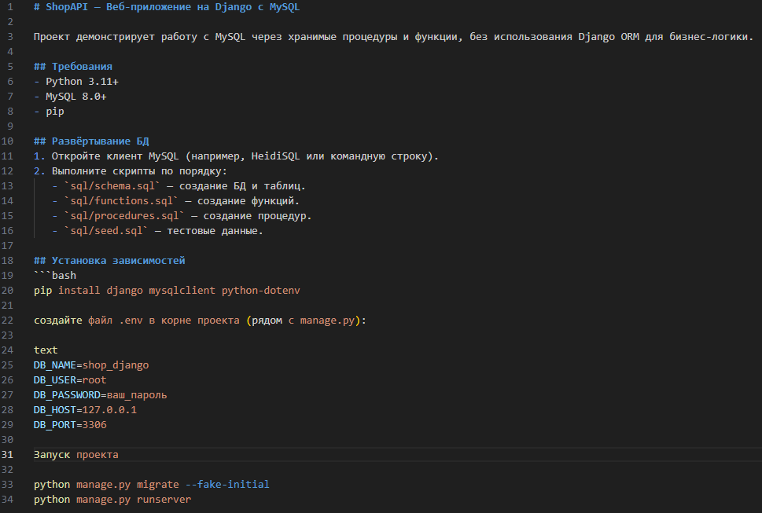
3 Работа приложения
3.1 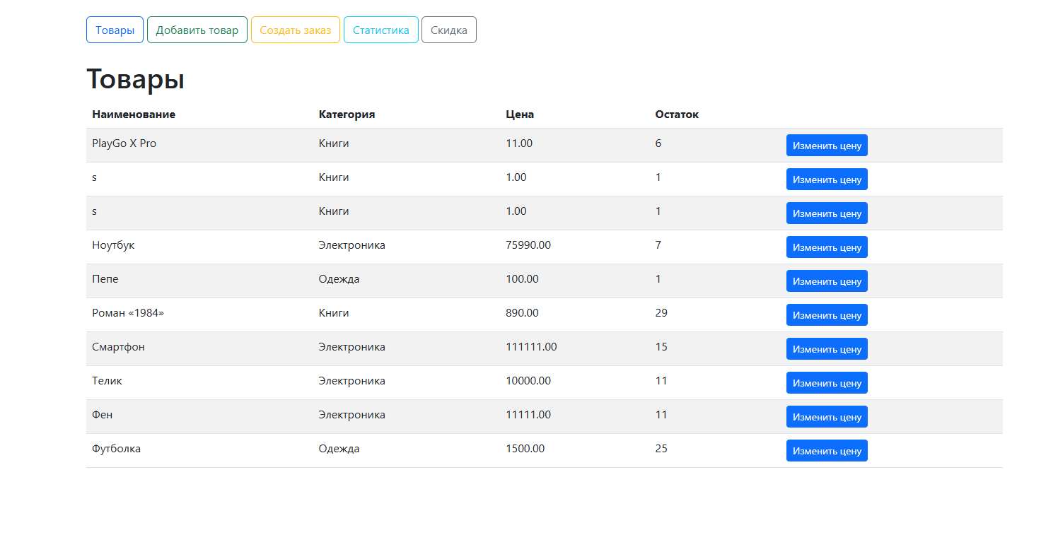
3.2 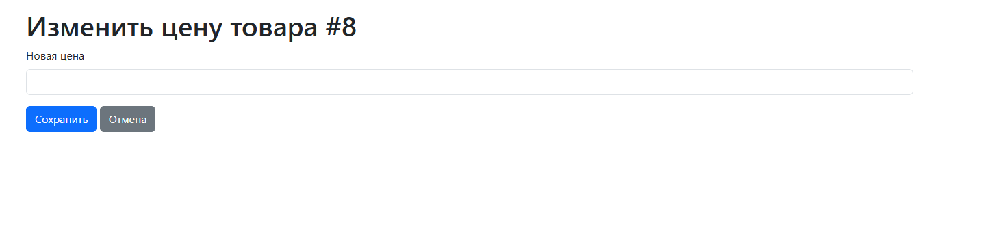
3.3 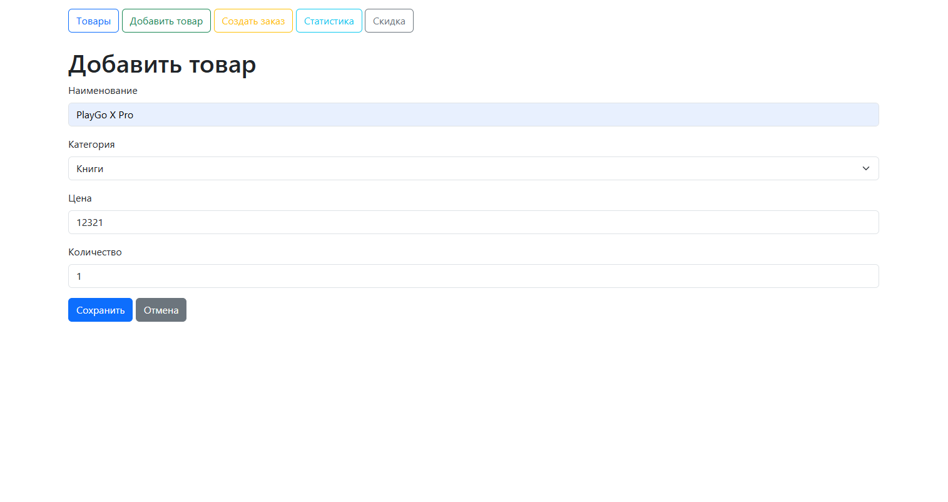
3.4 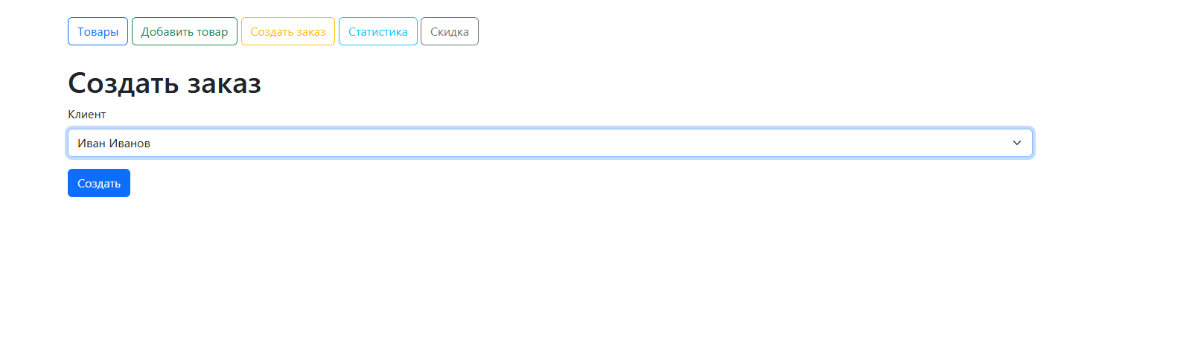
3.5 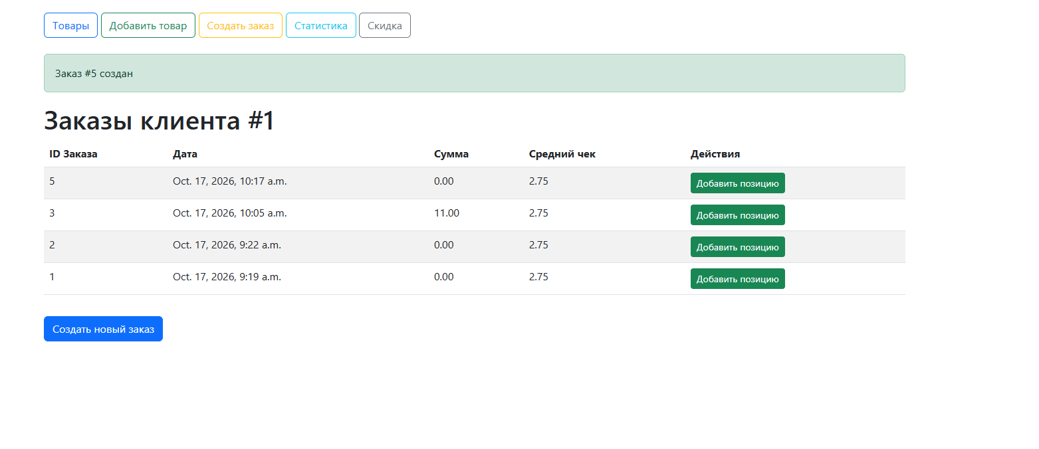3.6 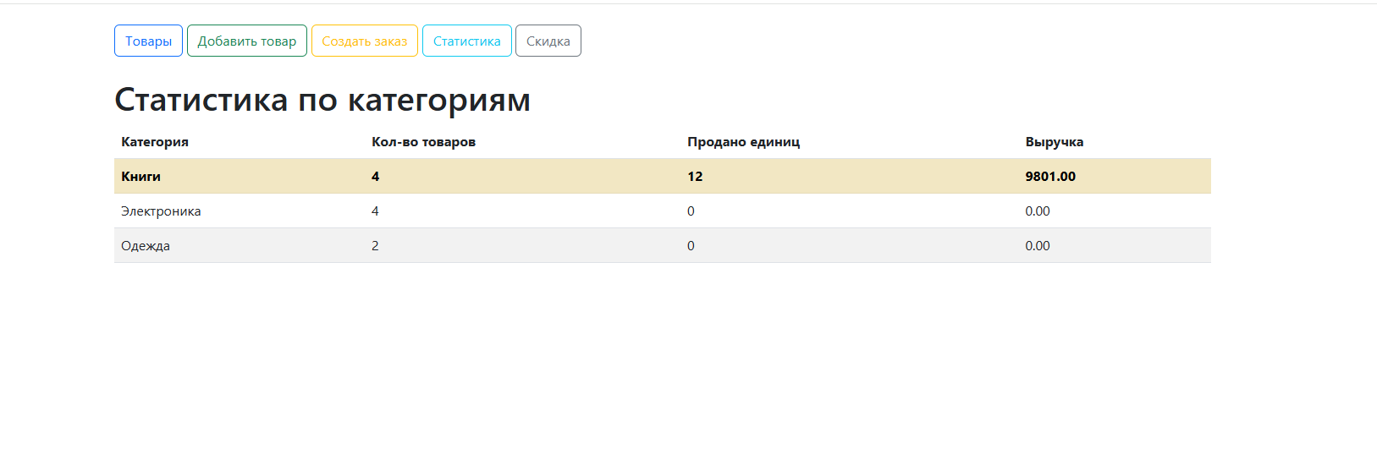
3.7 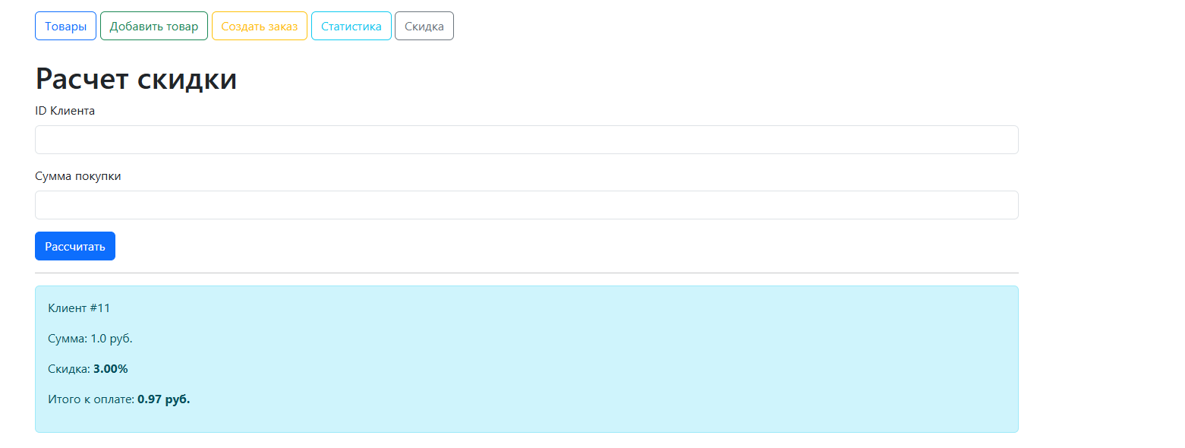
3.8
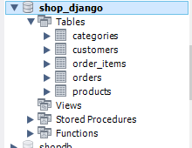
Контрольные ответы
- Почему логику вынесли в MySQL: Для безопасности, повышения производительности (меньше сетевых запросов), централизации логики для всех клиентов и надёжной транзакционности.
- Разница call_procedure и call_function: Процедура вызывает CALL и может возвращать таблицу или OUT-параметры (кортеж), а функция вызывает SELECT и всегда возвращает одно скалярное значение.
- Как получить OUT-параметр: Передать в SQL-переменную @out0 при вызове CALL, а затем отдельным запросом SELECT @out0 забрать её значение в Python.
- Если не сделать ROLLBACK: Транзакция останется незавершённой, данные могут сохраниться частично, возникнут блокировки и нарушится целостность БД.
- Зачем SELECT ... FOR UPDATE: Чтобы заблокировать строку товара на время транзакции и предотвратить одновременную продажу последнего экземпляра двум покупателям (гонку данных).
- Преимущества EXIT HANDLER: Гарантирует откат изменений (ROLLBACK) при ошибке и позволяет вернуть пользователю понятное сообщение вместо технической ошибки MySQL.
- Зачем utf8mb4: Для полной поддержки Unicode (включая эмодзи и редкие символы), чтобы русский текст и спецсимволы корректно сохранялись и отображались.
- Как проверить, что используется процедура: Посмотреть SQL-логи Django или MySQL (будет видно CALL), либо временно изменить логику внутри процедуры и проверить, изменились ли данные в приложении.
Мини-отчёт «ShopAPI»
Процедуры и функции: Использованы 7 процедур (`sp_products_list`, `sp_product_add`, `sp_product_update_price`, `sp_order_create`, `sp_order_add_item`, `sp_customer_orders`, `sp_category_stats`) и 3 функции (`fn_customer_avg_check`, `fn_product_available`, `fn_customer_discount`). Они нужны для выноса всей бизнес-логики (CRUD товаров, создание заказов, списание остатков, статистика) на сторону СУБД.
Обработка ошибок: В `store/db.py` все вызовы обёрнуты в `try...except DatabaseError`. При ошибке полный traceback записывается в `logs/db_errors.log` через модуль `logging`, а пользователь видит корректное сообщение.
OUT-параметры: В `sp_product_add`, `sp_order_create`, `sp_order_add_item` используются OUT-параметры (ID товара/заказа, флаг успеха, текст ошибки). Так как `mysqlclient` не принимает литералы, в SQL передаются переменные `@out0`, `@out1`, а после `CALL` их значения забираются отдельным запросом `SELECT`.
Сложности:1) Ошибка `1414` при передаче OUT-параметров — решена через сессионные переменные и `cur.nextset()`. 2) Django 5.1 требовал MySQL 8.4 — откатил до Django 5.0. 3) Конфликт типов `float` и `Decimal` при расчёте скидки — исправлен приведением `float(percent)`.

